Thực hiện kế hoạch nhiệm vụ năm học 2026 - 2027, ngày 28 tháng 10 năm 2026, Tổ khối 1 + 2 Trường Phổ thông DTBT Tiểu học và THCS Hồng Thái đã tổ chức buổi sinh hoạt chuyên môn lần 2 tháng 10 với chuyên đề: “Trao đổi một số biện pháp rèn đọc, viết và tăng cường Tiếng Việt cho học sinh lớp 1, lớp 2”.
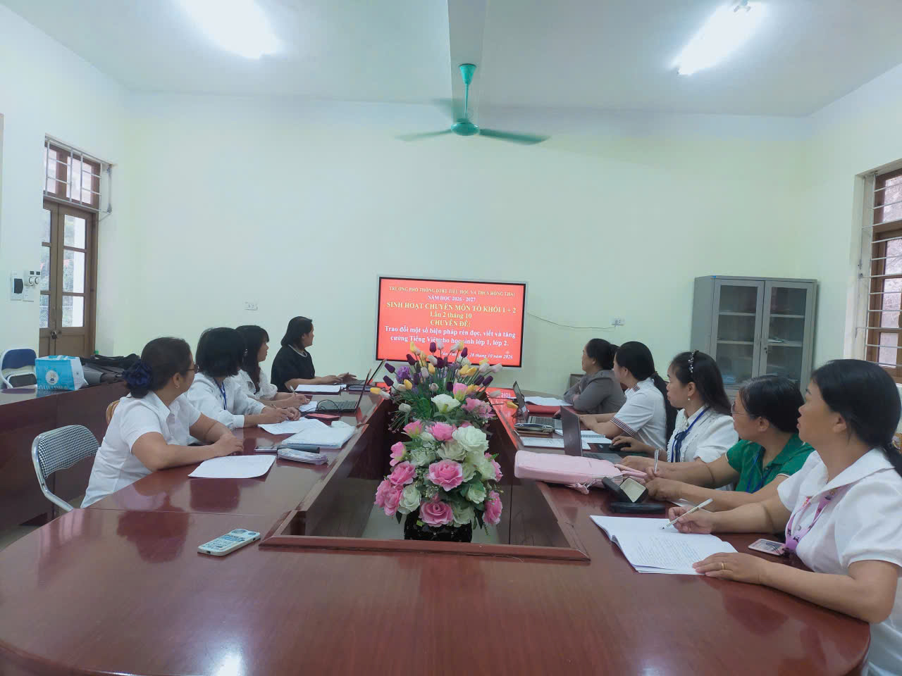
Về dự và chỉ đạo buổi sinh hoạt có đồng chí Hà Thị Thùy – Phó Hiệu trưởng nhà trường, cùng toàn thể các thầy, cô giáo trong tổ chuyên môn khối 1 và khối 2.
Đối với học sinh tiểu học, đặc biệt là học sinh vùng đồng bào dân tộc thiểu số ở các lớp đầu cấp, việc rèn luyện kỹ năng đọc thông, viết thạo và phát triển vốn từ tiếng Việt là nền tảng cốt lõi giúp các em tiếp thu tốt kiến thức ở tất cả các môn học khác. Nhằm tháo gỡ những khó khăn, vướng mắc trong thực tế giảng dạy, buổi sinh hoạt chuyên đề đã tập trung vào các nội dung trọng tâm:
Đối với học sinh lớp 1: Đồng chí Chu Thị Táy trình bày một số giải pháp rèn kỹ năng nhận diện âm vần, ghép vần, đọc trơn, hướng dẫn nét viết cơ bản và phương pháp tăng cường tiếng Việt qua tranh ảnh, đồ dùng trực quan, trò chơi học tập. Báo cáo nhấn mạnh việc kiên trì sửa lỗi phát âm và tạo môi trường giao tiếp tự nhiên giúp học sinh tự tin sử dụng tiếng Việt.
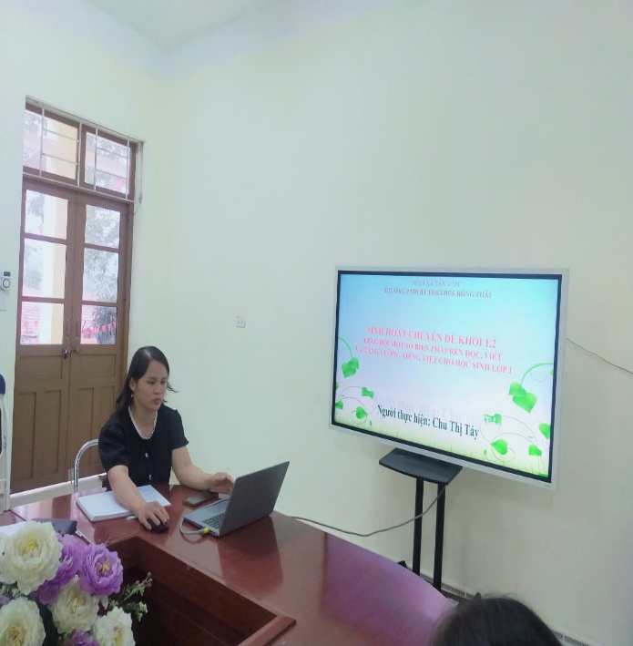 | 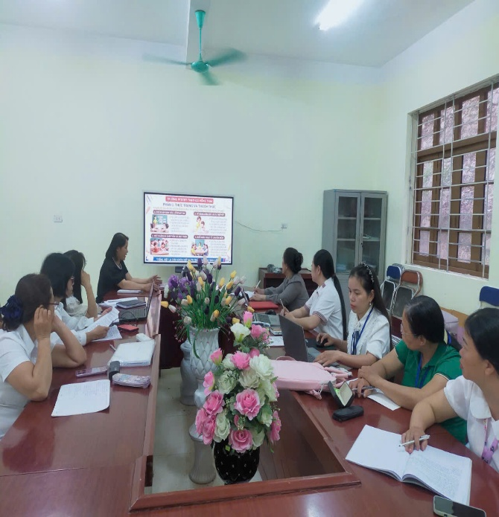
Đối với học sinh lớp 2: Đồng chí Hoàng Thị Tiên chia sẻ các biện pháp nâng cao tốc độ đọc, hướng dẫn ngắt nghỉ câu đúng dấu câu, rèn kỹ năng viết câu văn hoàn chỉnh và chính tả. Đồng thời, báo cáo đề xuất mở rộng vốn từ thông qua kể chuyện, đọc sách và tăng cường tương tác trong từng tiết học.
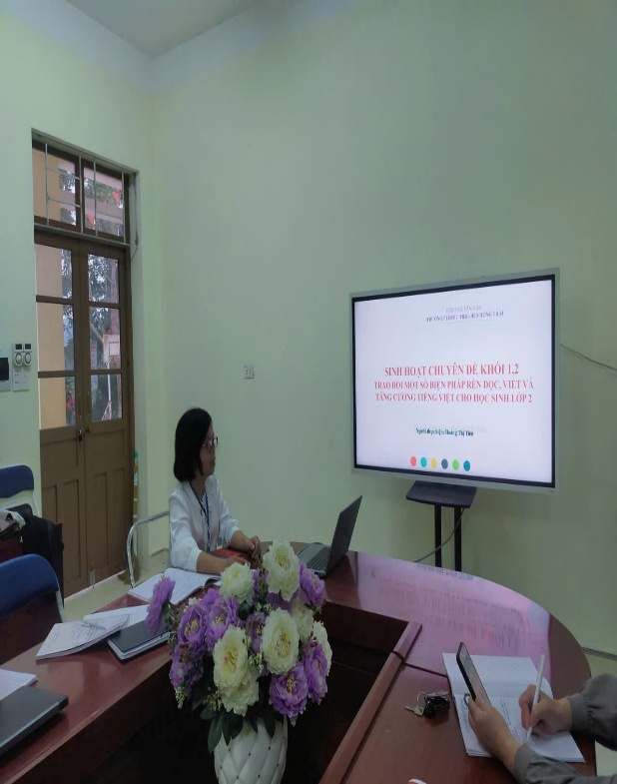 | 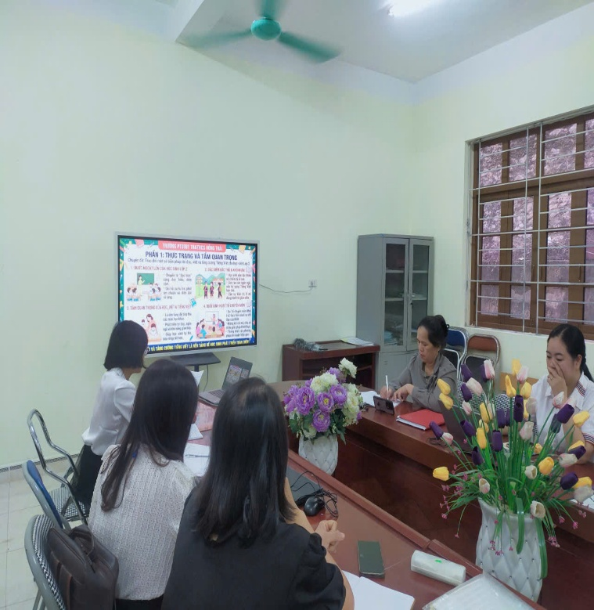
Tại phần thảo luận, các giáo viên trong tổ đã tích cực trao đổi, chia sẻ thực tế tại lớp mình phụ trách và thống nhất các phương pháp dạy học phù hợp với đặc thù học sinh bán trú.
Phát biểu chỉ đạo tại buổi sinh hoạt chuyên môn, đồng chí Hà Thị Thùy – Phó Hiệu trưởng nhà trường đã ghi nhận tinh thần trách nhiệm, sự chuẩn bị chu đáo của tổ khối 1 + 2 và các báo cáo viên. Đồng chí nhấn mạnh: Giáo viên cần linh hoạt vận dụng các biện pháp đã trao đổi vào từng tiết dạy thực tế, chú trọng việc phân hóa đối tượng học sinh, kiên trì giúp đỡ những em còn hạn chế về tiếng Việt để nâng cao chất lượng giáo dục ngay từ những tuần đầu, tháng đầu của năm học.
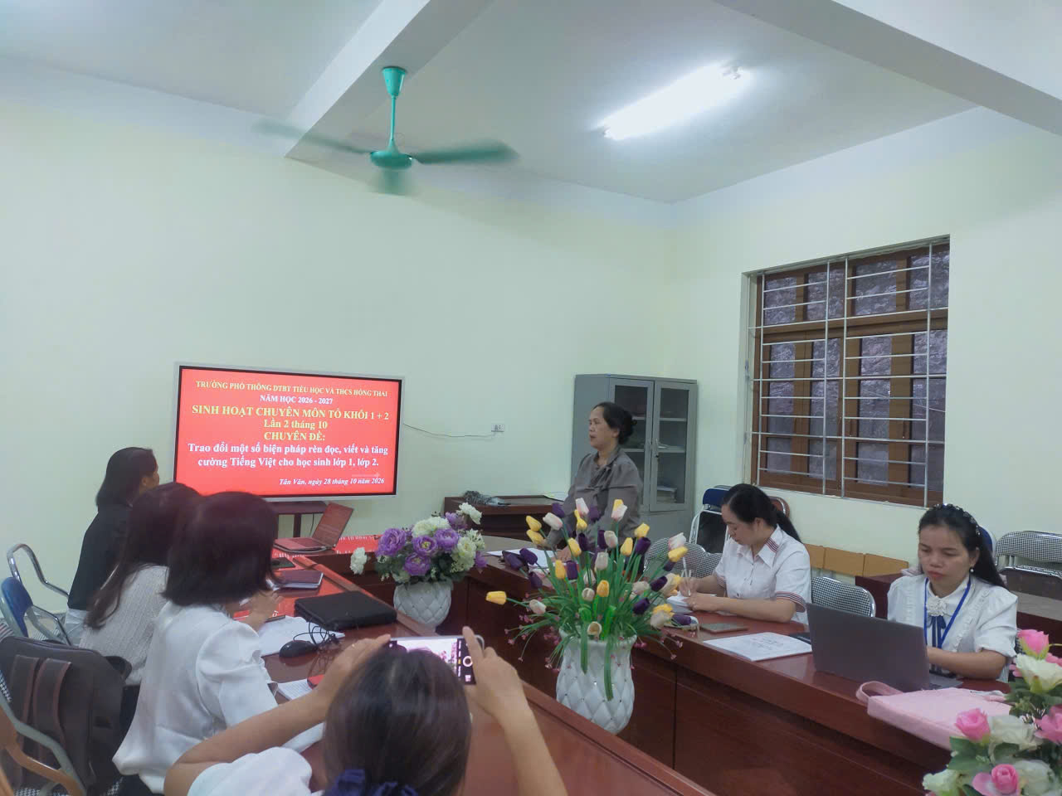
Kết luận buổi sinh hoạt chuyên môn, đồng chí Nông Thanh Huyền – Tổ trưởng chuyên môn tổ khối 1 + 2 đã tổng hợp các ý kiến chỉ đạo và đóng góp của các thành viên trong tổ. Đồng chí quán triệt và thống nhất kế hoạch triển khai chuyên môn trong thời gian tới: yêu cầu từng giáo viên bám sát tình hình thực tế của lớp, thực hiện đồng bộ các giải pháp rèn đọc, viết và tăng cường tiếng Việt trong mọi hoạt động dạy học, quyết tâm nâng cao chất lượng giáo dục của khối 1 và khối 2.
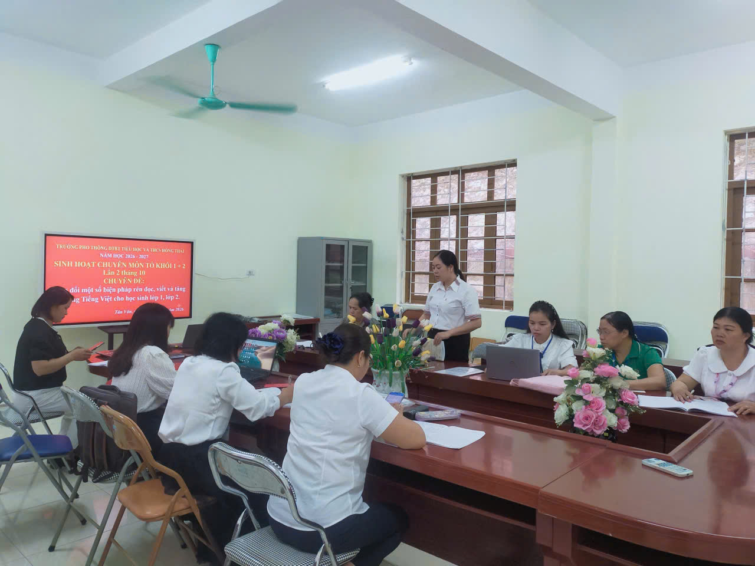
Buổi sinh hoạt chuyên môn diễn ra nghiêm túc, sôi nổi và đạt hiệu quả cao, mang lại nhiều kinh nghiệm thực tiễn quý báu cho đội ngũ giáo viên, góp phần hoàn thành tốt nhiệm vụ năm học 2026 - 2027 của nhà trường.

